МИНИСТЕРСТВО НАУКИ И ВЫСШЕГО ОБРАЗОВАНИЯ
РОССИЙСКОЙ ФЕДЕРАЦИИ

ФГБОУ ВО «КАЗАНСКИЙ ГОСУДАРСТВЕННЫЙ
ЭНЕРГЕТИЧЕСКИЙ УНИВЕРСИТЕТ»

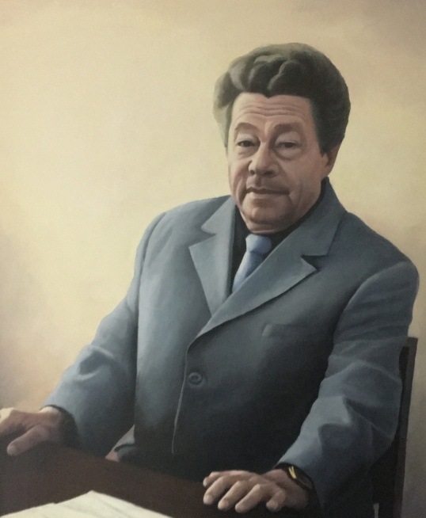

Международная молодежная научная конференция Тинчуринские чтения – 2022
«Энергетика и цифровая трансформация»
27 – 29 апреля 2022 г.

КАЗАНЬ
УВАЖАЕМЫЕ ШКОЛЬНИКИ, СТУДЕНТЫ, АСПИРАНТЫ, МОЛОДЫЕ УЧЕНЫЕ!

27–29 апреля 2022 года в Казанском государственном энергетическом университете проводится Международная молодежная научная конференция Тинчуринские чтения – 2022 «Энергетика и цифровая трансформация» при поддержке Министерства науки и высшего образования РФ.
В рамках конференции будут проводиться:
- выставка и конкурс научно-технических разработок школьников, студентов, аспирантов и молодых ученых;
- очный этап конкурса студенческих научных работ для участия по федеральной Программе «У.М.Н.И.К.»
- мастер-классы в рамках техношоу МИЦ;
- антиКонференция «It's Possible»;
- научно-популярный лекторий.

УСЛОВИЯ УЧАСТИЯ В КОНФЕРЕНЦИИ

Участниками Конференции могут быть обучающиеся российских и зарубежных университетов, колледжей, обучающиеся 9-11 классов школ, аспиранты, молодые ученые и специалисты компаний и предприятий, занимающиеся научно-техническими и прикладными исследованиями, опытно-конструкторскими и проектными работами по тематическим направлениям Конференции. А также заведующие и преподаватели кафедр вузов, эксперты, специалисты ведущих российских энергетических компаний с государственным участием и иных энергетических организаций в возрасте не старше 35 лет.
По результатам конференции планируется издание электронного сборника материалов докладов семинара в авторской редакции с присвоением ISBN. Сборник будет размещен в Научной электронной библиотеке (eLibrary.ru) и проиндексирован в РИНЦ.
По рекомендации научного комитета лучшие материалы докладов Конференции будут опубликованы в журналах списка ВАК и Scopus (журналы будут подобраны в соответствии с тематикой доклада).
В представленных работах должны быть отражены: актуальность рассматриваемой проблемы, новизна проведенных исследований, личный вклад автора, практическая ценность, перспективы использования полученных результатов.
Оргкомитет и редакционная группа оставляет за собой право не включать в сборник материалы докладов:
1) в которых не представлены (не ясны) указанные выше позиции;
2) материалы докладов не соответствуют требованиям к оформлению.

Для участия в работе конференции необходимо:
1) Зарегистрироваться (каждый тезис регистрируется отдельно) на портале «Ломоносов»: https://lomonosov-msu.ru/rus/event/7244/.
2) Электронный вариант тезиса (с расширением .doc или .docx) и скан-копию с подписью научного руководителя (с расширением .jpg или .PDF) необходимо загрузить при регистрации.
От одного автора может быть представлено не более ТРЕХ докладов.

ВАЖНЫЕ ДАТЫ

Регистрация, представление тезисов докладов авторов | до 11.03.2022 г.
Рецензирование представленных материалов | до 18.03.2022 г.
Результаты рецензирования будут отражены в Личном кабинете на портале Ломоносов | с 11.03.22 г. по 31.03.22 г.
Оплата орг. взносов | до 05.04.2022г.
Рассылка приглашений на конференцию | до 15.04.2022 г.
Работа конференции 27–29 апреля 2022 г.

НАУЧНЫЕ НАПРАВЛЕНИЯ И СЕКЦИИ КОНФЕРЕНЦИИ:

Направление 1: ЭЛЕКТРОЭНЕРГЕТИКА И ЭЛЕКТРОНИКА

Секция «Электроэнергетические системы, надежность, диагностика» (ЭСиС)
Секция «Электроснабжение» (ЭПП)
Секция «Промышленная электроника и светотехника. Электрические и электронные аппараты» (ПЭ)
Секция «Перспективные материалы и направления развития физики, математики и материаловедения» (ФХМ)
Секция «Электротехнические комплексы и системы» (ЭТКС)
Секция «Энергоэффективность и энергобезопасность производства (ЭХП)
Секция «Релейная защита и автоматизация электроэнергетических систем» (РЗА)
Секция «Инженерная защита окружающей среды и безопасность труда на производстве» (ИЭ)
Секция «Возобновляемые источники энергии и безопасность» (ВИЭ)
Секция «Контроль, автоматизация и диагностика электроустановок электрических станций, подстанций и распределенной генерации» (ЭС)
Секция «Энергоресурсоэффективные и экологически безопасные технологии в энергетике и нефтегазопереработке» (ТЭН)

Направление 2: ТЕПЛОЭНЕРГЕТИКА

Секция «Ядерная, тепловая и электрохимическая энергетика» (АТЭС, ХВ)
Секция «Экологические проблемы водных биоресурсов» (ВБА)
Секция «Теплофизика» (ТОТ)
Секция «Промышленная теплоэнергетика. Эксплуатация и надежность энергоустановок и систем теплоснабжения» (ПТЭ)
Секция «Автоматизация технологических процессов и производств» (АТПП)
Секция «Энергообеспечение предприятий, строительство зданий и сооружений» (ЭОС)
Секция «Энергетическое машиностроение» (ЭМС)

Направление 3: ЭКОНОМИКА И ИНФОРМАЦИОННЫЕ ТЕХНОЛОГИИ

Секция «Цифровые технологии, системы искусственного интеллекта, компьютерное моделирование» (ИК, ИИУС)
Секция «Электропривод и автоматика. Приборостроение и мехатроника» (ПМ)
Секция «Экономика и управление в энергетике» (ЭОП)
Секция «Коммуникация, познание и образование: вызовы времени» (ФП)
Секция «Правовые, политические и социальные аспекты развития общества» (СПП)
Секция «Изучение иностранных языков в техническом ВУЗе: лингвострановедческий аспект» (ИЯ)

Направление 4: ЕСТЕСТВЕННОНАУЧНОЕ
(для обучающихся 9-11 классов школ)

Секция «Первые шаги в науку»

СТОИМОСТЬ УЧАСТИЯ

С целью возмещения организационных, издательских расходов авторам необходимо оплатить организационный взнос в размере 600 рублей.

Для авторов из КГЭУ организационный взнос составляет 400 рублей.

Обучающиеся школ от оплаты организационного взноса освобождены.
Оплата производится только в случае положительной рецензии (статус «Ожидается оплата организационного взноса»).

Банковские реквизиты для оплаты оргвзноса:
ИНН 1656019286
КПП 165601001
УФК по Республике Татарстан г. Казань (ФГБОУ ВО «КГЭУ» л/сч 20116Х79020)
р/сч 03214643000000011100
Отделение-НБ Республика Татарстан Банка России
БИК 019205400
к/сч 40102810445370000079
КБК 00000000000000000130
ОКАТО 92401370000
ОКТМО 92701000

При оплате указать: «ТЧ – 2022» и фамилии участников.
Скан-копии оплаты необходимо прикрепить к регистрационной форме на портале Ломоносов, после смены статуса на «Ожидается оплата организационного взноса».
В теме письма указать аббревиатуру секции и фамилию автора (ов) (например, ЭСиС Иванов, Петров).

Командировочные расходы (проезд, проживание) за счет направляющей стороны.

Материал включается в сборник при выполнении следующих условий:
- Оформление материала доклада в соответствии с требованиями.
- Оригинальность докладов должна составлять не менее 70%.
- Каждый доклад проходит обязательное рецензирование. Необходимо получить положительную рецензию.
- Оплата организационного взноса.

ТРЕБОВАНИЯ К ОФОРМЛЕНИЮ МАТЕРИАЛОВ ДОКЛАДА

Материалы доклада НЕ БОЛЕЕ 3-х страниц формата А4 в Microsoft Word, шрифт - Times New Roman, межстрочный интервал минимум – 18 пт; интервал до и после абзаца – 0; форматирование - по ширине; поля верхнее – 2,5 см; нижнее – 2 см, левое – 3 см, правое – 2 см (вкладка Разметка страницы Поля Обычное).
Графики, диаграммы формулы (MS Equation 3,0 или MathType), рисунки и другие графические объекты должны быть в формате JPEG, JPG. Абзацный отступ 1,25. Автонумерация не допускается.

Материалы принимаются на русском и английском языках.
- Тематический рубрикатор: УДК (шрифт – 12 пт.)
- Название (выравнивание по центру заглавными жирными буквами, шрифт – 14 пт).
- Сведения об авторах и научном руководителе: инициалы, фамилия, автора (авторов), место учебы/работы автора (авторов), город, контактная информация (e-mail) автора (авторов) (шрифт – 12 пт).
- Аннотация (шрифт – 12 пт)
- Ключевые слова, не более 10, через запятую (шрифт – 12 пт)
- Подрисуночные надписи (шрифт – 12 пт). Если рисунок один, то в подрисуночной надписи «Рис.» не пишется. При этом упоминание в тексте на такой рисунок, если оно не является частью предложения: «(см. рисунок)»
- Источники (только на языке оригинала) (выравнивание по центру заглавными жирными буквами, шрифт – 14 пт).

Материалы доклада обязательно должны содержать список литературы. В список журналов для формирования библиографического списка рекомендовано включить журналы КГЭУ:
1. «ИЗВУЗ. Проблемы энергетики» https://www.energyret.ru/jour
2. «Вестник КГЭУ» https://vkgeu.ru/
Ссылки на источники в тексте статьи приводятся в квадратных скобках. Например: [3].

В формулах, а также их расшифровке буквы латинского алфавита (как в основном тексте) набирают курсивом, а буквы греческого и русского алфавитов – прямым шрифтом. Математические символы lim, lg, ln, arg, const, sin, cos, min, max и т.д. набирают прямым шрифтом. Символ не должен сливаться с надсимвольным элементом. Все химические элементы обозначаются и в таблице, и вне нее некурсивом.
Тезис обязательно должен содержать список используемой литературы. Ссылки на цитируемые источники приводятся в конце материалов доклада в соответствии с ГОСТ Р 7.0.5-2008 «Библиографическая ссылка».
Для удобства в приложении дан шаблон оформления материала доклада.

Сборники предыдущих лет можно посмотреть по адресу: https://kgeu.ru/Home/Page/122?idShablonMenu=562.

АДРЕС ОРГКОМИТЕТА
420066, г. Казань, ул. Красносельская, 51, Г-320,
КГЭУ, ОНИРС,
nirs15_kgeu@mail.ru
тел./факс (843) 519-43-47

Приложение

ШАБЛОН ОФОРМЛЕНИЯ

УДК 621-313.3

ИМИТАЦИОННОЕ МОДЕЛИРОВАНИЕ

Д.В. Иванов¹, С.А. Сидоров²
¹ФГБОУ ВО «КГЭУ», г. Казань
²Филиал АО «СО ЕЭС» РДУ Татарстана, г. Казань, Россия
¹b2304@mail.ru, ²nerov@mrsu.ru
Науч. рук. канд. техн. наук, доцент П.Л. Иванова

В статье предложена имитационная модель асинхронного электропривода на базе матричного преобразователя частоты, представляющего собой комбинацию виртуального активного выпрямителя и виртуального автономного инвертора напряжения с непосредственным управлением по методу пространственно-векторной модуляции, выполненную в среде Matlab/Simulink. Представлены результаты моделирования асинхронного электропривода мощностью 2 кВт, выполненного на базе матричного преобразователя частоты.
Ключевые слова: модель, асинхронный электропривод, рекуперация, матричный преобразователь частоты, энергоэффективность.

Текст материалов доклада [1].Текст материалов доклада [2].Текст материалов доклада [3].Текст материалов доклада[4].Текст материалов доклада [5].Текст материалов доклада [6].

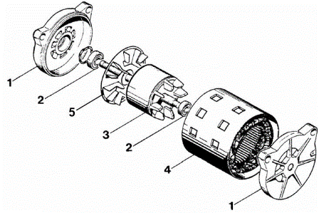

Рис. 1. Устройство асинхронного двигателя

Текст публикуемого материала.

Таблица 1
Характеристики асинхронного электропривода

№ | Марка | Модель
Марка | STAR | SUNWALK

Текст публикуемого материала.

Источники
1. Муравьева Е.А. Автоматизированное управление промышленными технологическими установками на основе многомерных логических регуляторов: автореф. … дис. д-ра техн. наук: 05.13.06. Уфа, 2013. 32 с.
2. Муравьева Е.А., Еникеева Э.Р., Нургалиев Р.Р. Автоматическая система поддержания оптимального уровня жидкости и разработка датчика уровня жидкости // Нефтегазовое дело. 2017. Т. 15, № 2. С. 171–176.
3. Емекеев А.А., Сагдатуллин А.М., Муравьева Е.А. Интеллектуальное логическое управление электроприводом насосной станции // Современные технологии в нефтегазовом деле: сб. тр. Междунар. науч.-техн. конф. Уфа, 2014. С. 218–221.
4. Sagdatullin A.M., Emekeev A.A., Muraveva E.A. Intellectual control of oil and gas transportation system by multidimensional fuzzy controllers with precise terms // Applied Mechanics and Materials. 2015. Т. 756. С. 633–639.
5. Массомер CORIMASS 10G+ MFM 4085 K/F [Электронный ресурс]. Режим доступа: http://cdn.krohne.com/dlc/MA_CORIMASS_G_ ru_72.pdf (дата обращения: 12.03.15).
6. Четкий логический регулятор для управления технологическими процессами: пат. 2445669 Рос. Федерация № 2010105461/08; заявл. 15.02.10; опубл. 20.08.11, Бюл. № 23.

